兴隆县2019－2020学年度第一学期期中质量监测试题

号
考

名
姓

级
班

校
学
线
封
密
八年级物理试卷

考试内容：1—4.4 总分：100分 考试时间：90分钟
一、我会选择（每小题2分，共42分。每小题只有一个选项符合题意，请将正确答案的序号填在题前的括号内）
（ ）1.下列图中，关于刻度尺使用方法正确的是:
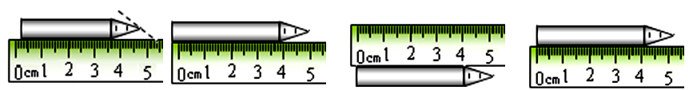
（ ）2.下列几种估测最符合实际情况的是：
A．蜗牛爬行的速度约为1.2m/s B．唱一遍中国国歌的时间大约为50s
C．教室内普通课桌的高度为1.4m D．物理课本的长度约为26mm
（ ）3．下列有关误差的说法中，正确的是:
A．多次测量取平均值可以减小误差 B．误差就是测量中产生的错误
C．只要认真测量，就可以避免误差 D．选用精密的测量仪器可以消除误差
（ ）4．下列关于机械运动的说法中正确的是:
A．物体的运动和静止都是绝对的
B．只能选静止不动的物体作为参照物
C．研究机械运动不一定都要选参照物
D．选择不同参照物，对同一物体在同一运动过程的描述可能是不同的
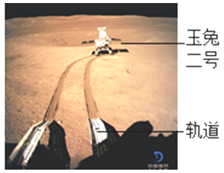
（ ）5. 2019年1月3日，“玉兔二号”从停稳在月球表面的“嫦娥四号”上沿轨道缓缓下行，到达月球表面，如图所示，关于“玉兔二号”下行的过程，下列说法中正确的是:
A. 若以月球表面为参照物，“嫦娥四号”是运动的
B. 若以月球表面为参照物，“玉兔二号”是静止的
C. 若以轨道为参照物，“玉兔二号”是运动的
D. 若以“嫦娥四号”为参照物，“玉兔二号”是静止的

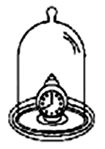
（ ）6. 如图所示，把正在响铃的闹钟放在玻璃罩内，逐渐抽出玻璃罩内的空气，听到闹铃声逐渐变小，直至听不见；再让空气逐渐进入玻璃罩内，听到闹铃声又逐渐变大，关于上述实验，下列说法中正确的是:
A. 空气可以传播声音
B. 只要闹铃振动，就可以听到闹铃声
C. 听不见闹铃声了，是由于闹铃不再振动
D. 听到那铃声又逐渐变大，是由于闹铃振动逐渐变剧烈了
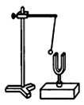
（ ）7.小明在探究“声音是由物体振动产生的”实验中，用正在发声的音叉紧靠悬线下的轻质小球，发现小球被多次弹开，如图所示。下列说法正确的是:
A．音叉发声是由于小球的振动产生的
B．小球的振动频率与音叉的振动频率相同
C.小明听到音叉发出的声音是通过空气传播的
D．实验中把音叉的微小振动转换成小球的跳动，是为了增大声音的响度
（ ）8.“在公共场所，请轻声讲话”，这里的“轻”是指声音的:
A．音调 B．响度 C．音色 D．频率
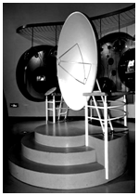
（ ）9.如图中国科技馆里有一个“声聚焦”装置，它是一个像锅盖形状的凹形圆盘。当小明将耳朵靠近固定装置的中心时，远处传来的微小声音就变大了，这是因为声聚焦装置使远处传来的声音在其表面发生了反射聚焦，结果改变了声音的:
A.响度 B.音调 C.音色 D.频率
（ ）10.下列有关声现象的叙述正确的是:
A．摩托车安装消声器，是在传播途径中控制噪声
B．能够分辨出不同乐器的声音，主要是因为它们的音调不同
C．利用B超检查身体，说明声音可以传递能量
D．手机铃声是通过空气传到人耳的
（ ）11．下列说法中正确的是:
A．根据v=可知，运动的路程越长，运动的速度越大
B．根据v=可知，运动的时间越短，运动速度越大
C．物体在相等时间内，运动路程越长，运动的速度越大
D．物体通过相同的路程，所用的时间越短，运动的速度越小
（ ）12.孙杨在里约奥运会上夺得自由泳200m金牌。在某次训练中，以每50m为一个赛段，他在四个赛段的成绩如表所示，在此次训练中，孙杨运动最快的赛段是:
赛段 | 一 | 二 | 三 | 四
时间/s | 24.47 | 27.11 | 27.25 | 26.60
A．一 B．二
C．三 D．四
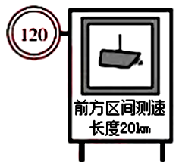
（ ）13.图为某高速公路上区间测速的警示牌。根据这块警示牌，小汽车通过这个区间的时间:
A．不应超过10min B．不应超过6min
C．不应短于10min D．不应短于6min

（ ）14．如图所示的四幅图是表示物体运动的路程（s）或速度（v）与时间（t）关系的图像，能表示物体做匀速直线运动的是:
图7
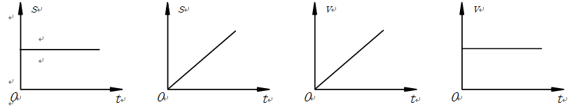
A．甲和丁 B．乙和丙 C．乙和丁 D．甲和丙
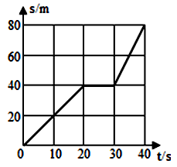
（ ）15.如图为某物体做直线运动时路程随时间变化的图象，由图象可知该物体:
A．在0～20s时间内的速度比在30～40s时间内的速度大
B．在整个40s时间内都做匀速直线运动
C．在整个40s时间内的平均速度为2m/s
D．在20～30s内物体的速度为40m/s
（ ）16.甲、乙两车从相距20米的A、B两点同时相向做匀速直线运动，两车的s-t图象分别如图（a）、（b）所示，速度分别为v_{甲}、v_{乙}．经过时间t后，两车相距10米。则:
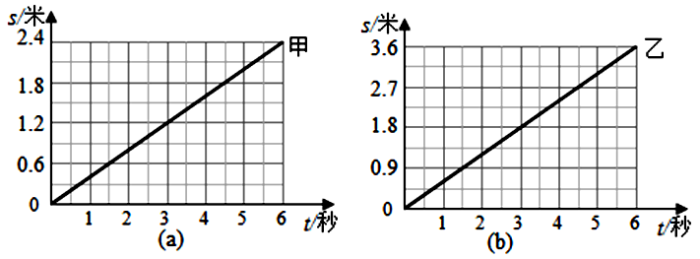
A．v_{甲}＜v_{乙}，t一定为10秒 B．v_{甲}＜v_{乙}，t可能为30秒
C．v_{甲}=v_{乙}，t可能为10秒 D．v_{甲}=v_{乙}，t可能为30秒
（ ）17.为了督促司机遵守限速规定，交管部门在公路上设置了固定测速仪。如图所示，汽车向放置在路中的测速仪匀速驶来，测速仪向汽车发出两次超声波信号，第一次发出信号到接收到反射回来的信号用时0.5s，第二次发出信号到接收到反射回来的信号用时0.4s。若测速仪发出两次信号的时间间隔是0.9s，超声波的速度是340m/s，下列说法中正确的是:
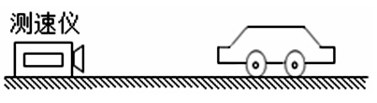
A．汽车接收到第一次信号时，距测速仪170m
B．汽车两次接收到信号时位置相距34m
C．在该测速区内，汽车的速度是18.9m/s
D．在该测速区内，汽车的速度是20m/s
（ ）18．如图所示的光现象中，由于光的折射形成的:
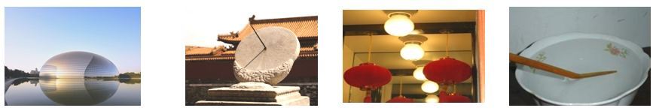
A. 国家大剧院在
水中的倒影
B. 故宫日晷晷针
的影子
C.平面镜中的
灯廊
D.筷子好像在水
面处“折断”

（ ）19．如图所示，正确的平面镜成像图是:
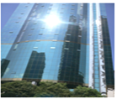
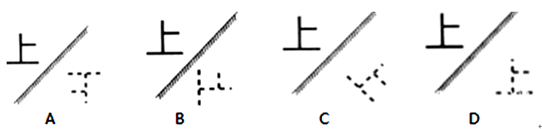
（ ）20.如图所示，许多建筑采用玻璃进行外墙装璜，这在美化城市的同时却造成了光污染，造成这种污染的主要原因是光的:
A．镜面反射 B．漫反射 C．折射 D．直线传播

（ ）21.太阳光穿过地球大气层时会发生折射，如果没有这层大气，会出现:
A．日出会提前，日落会延迟 B．日出和日落都会提前
C．日出会延迟，日落会提前 D．日出和日落都会延迟

二、我会填空（30题2分，其余每空1分，共23分）
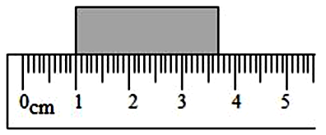
22.如图所示，刻度尺的分度值为 ；图中测得木块的长度为 cm.
23.小强酷爱音乐，在音乐课上他自弹自唱不断移动手指按压吉他琴弦的不同位置，这是改变吉他声的 （选填“音调”、“响度”或“音色”），他“美妙”的歌声和吉他声是通过 传到同学们的耳朵中；自习课上他情不自禁地唱起歌来，此时他“动听”的歌声属于 （选填“乐音”或“噪音”）。
24.习总书记在青岛考察时指出，发展海洋科研是推动强国战略的重要方向。我国自主研发的深海水声学探测器，安装了包括导航、水声通信测速、图象信号传输等多部不同功能的声呐，由此可以说明声音可以传递 ，声呐使用时发出的是 （填“超声波”或“次声波”），这种声波在水中的传播速度 （填“大于”、“等于”或“小于”）在空气中的传播速度。
线
封
密
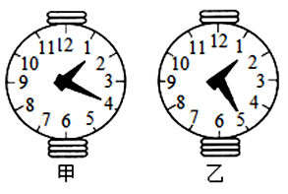
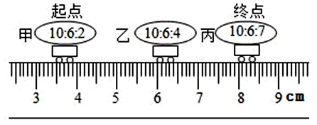
25.港珠澳大桥是目前世界上最长的跨海大桥，它由桥梁和海底隧道组成，其中海底隧道长6.7km。小明乘车通过海底隧道，在进、出隧道口时，他分别看了一下手表，如图甲、乙所示，那么该车通过海底隧道的平均速度为 km/h。坐在汽车上的小明以他乘坐的汽车为参照物，则他是 的（选填“运动”或“静止”）。

号
考

名
姓

级
班

校
学
线
封
密
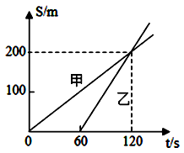
26.如图所示。小车水平向右做直线运动。数字钟显示的时间格式是“时/分/秒”，则小车从起点到终点通过的总路程是 cm，全程的平均速度是 cm/s。

27.甲、乙两同学在同一直道上，从同一出发点相同方向跑步锻炼，运动的路程和时间图象如图所示，他们跑步时，速度较快的是 同学，相遇时距离出发点 m.

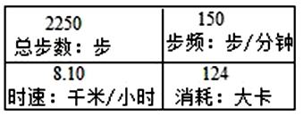
- 如图为小明用手机APP软件记录自己某一次跑步的数据截图。分析该图可知：他本次跑步时间为 min，通过的路程为 km，每跑一步的平均长度为 m。
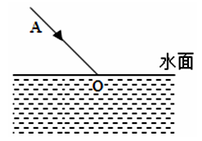
29.小明同学站在平静的湖边看到“云在水中飘，鱼在云上游”的奇景，是由于鱼通过水的 所成的虚像与云经过光的反射所成的 像同时出现形成的。看见的“鱼”比其实际位置要 （选填“深”或“浅”） 些；若水深2m，云到水面的距离为2000m，则云的像到水面的距离是 m。
30.一束光AO从空气中斜射入水中时，在空气和水的界面发生反射和折射。请在图中作出AO的反射光和折射光传播的大致方向。
三、我会探究（每空1分，共30分）
31.在“测量物体运动的平均速度”实验中。
（1）小球从A处沿斜面由静止开始滚下，频闪照相机记录了小球在相同时间内通过的路程，如图甲所示，小球在做 （填“加速”“减速”或“匀速”）运动。
路程/m | 运动时间/s | 平均速度m/s | 经过某点时的速度m/s
S_{AB}=0.3m | t_{AB}=0.5s | V_{AB}=0.6m/s | V_{B}=1.2m/s
S_{BC}=0.9m | t_{BC}=0.5s | V_{BC}= | V_{C}=2.4m/s
S_{CD}= | t_{CD}=0.5s | V_{CD}=3m/s | V_{D}=3.6m/s

（2）实验数据如上表所示，小球在BC段的平均速度为 m/s，CD段的路程
为 m，比较AB与BC段的平均速度得V_{AB} V_{BC}（填“＞”“＜”或“=”）。
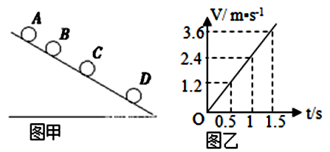
（3）为进一步探究小球在斜面上运动的速度与时间的关系，根据表中数据作出了v-t图象，如图乙所示。假设斜面足够长，小球从A处滚下，经过2s到达E点（图甲中未画出），则该小球经过E点时的速度为 m/s。
（4）小球在运动过程中，经过路程S_{AE}中点时的速度为V₁，经过时间t_{AE}中点时的速度为V₂，则V₁ V₂（填“＞”“＜”或“=”）。
32.在探究声音的产生与传播时，小明和小华一起做了下面的实验：
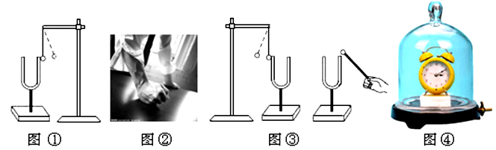
（1）如图①所示，用悬挂着的乒乓球接触正在发声的音叉，可观察到乒乓球弹跳起来，它说明了声音是由 产生的。
（2）如图②所示，为了验证（1）中的探究结论，小华同学用手使劲敲桌子，桌子发出了很大的声响，但他几乎没有看到桌子的振动，为了明显地看到实验现象，你的改进方法是： 。
（3）如图③所示，敲响右边的音叉，左边完全相同的音叉也会发声，并且把泡沫塑料球弹起。由此实验可推知，若在月球上做此实验 （选填“能”或“不能”）看到塑料球弹起。
（4）如图④所示，把正在响铃的闹钟放在玻璃罩内，逐渐抽出其中的空气，所听到的声音将会逐渐 。
33.在学习演奏小提琴的过程中，小明和同学们发现弦乐器的琴弦发出声音的音调受很多因素的影响，他们决定对这种现象进行探究，他们找到了一些不同规格的琴弦，如表：
编号 | 琴弦的材料 | 琴弦的长度/cm | 琴弦的横截面积/mm²
① | 钢 | 20 | 0.3
② | 钢 |  | 0.5
③ | 钢 | 40 | 0.5
④ | 尼龙丝 | 30 | 0.5
⑤ | 尼龙丝 | 40 | 0.5

（1）探究音调的高低与琴弦材料的关系时，应选择琴弦 （选填材料编号）。
（2）如果选用编号为④、⑤的琴弦，则这位同学是为了探究音调的高低与琴弦
的关系。
- 若选择琴弦③、④进行探究，推理得出“琴弦长度越长，振动越慢，音调就越低”的结论。该探究过程中存在的问题是 。
（4）探究音调的高低与琴弦的横截面积关系时，选用编号为①、②的琴弦进行实验，则表中缺少的数据为 。

34.小阳利用如图甲所示的实验装置，探究光反射时的规律，其中ENF是两块纸板连接起来的一个平面且与平面镜垂直放置。
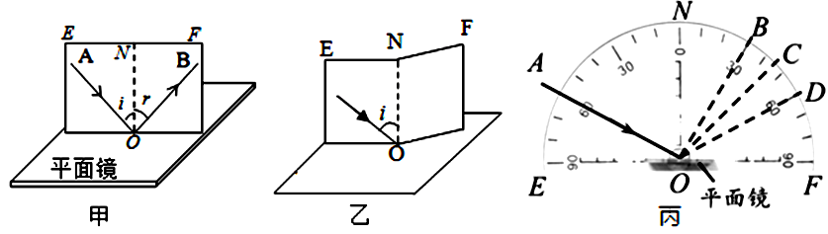
（1）保持入射光的位置不变，把纸板F向后折（如图乙所示），观察现象。改变入射光的位置，多次重复上述实验过程，发现相同的实验现象。这说明反射光线与入射光线及法线ON在 （选填“同一”或“不同”）平面内。
（2）在实验中小阳还发现，随着入射光位置的不断改变，反射光的位置也在不断改变，但是他们始终位于ON两侧，这说明反射光线与入射光线 。
（3）如图甲所示，让激光笔发出的光逆着原来的反射光BO射向镜面时，此时的反射光将沿着 方向射出。
（4）如图丙所示，标有角度的半圆形硬纸板ENF竖直放置，平面镜紧贴硬纸板水平放置，用激光笔贴着硬纸板射出一束光沿着AO方向射向平面镜，经镜面反射后会沿着 （选填“OB”、“OC”或“OD”）方向射出。
（5）当入射角增大时，反射光线 （填“靠近”或“远离”）平面镜。
（6）实验中多次改变入射光线AO与ON的夹角进行实验，测量记录如表所示。多次测量入射角和反射角的大小，其目的是 。同组的小东同学分析数据得出的结论是：光反射时，入射角等于反射角；小聪认为应是：光反射时，反射角等于入射角。你认为 的结论正确，理由是
。
次数 | 1 | 2 | 3 | 4 | 5 | 6
∠i | 20° | 30° | 40° | 50° | 60° | 70°
∠r | 20° | 30° | 40° | 50° | 60° | 70°

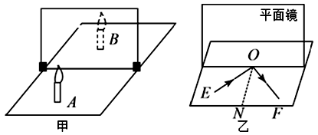
35.小琳在照镜子时发现，她靠近平面镜，像也靠近平面镜。于是她想探究平面镜所成的像以及物到镜面的距离的关系，她按图甲摆放器材，进行实验.
线
封
密
（1）她选择玻璃板代替平面镜是为了便于确定 。
（2）实验中，她在玻璃板前放置点燃的蜡烛A，将等大的蜡烛B放在玻璃板后并移动，应在玻璃板的 （选填“A”或“B”）侧观察，发现无论怎样移动蜡烛B，都无法使它与蜡烛A的像完全重合。出现这种情况的原因可能是 ；排除问题后，移动蜡烛B，直到B与A的像完全重合，这说明 。
（3）移去棋子B，将一张白卡片竖直放在棋子B所在的位置，直接从B侧观察白卡片，发现白卡片上没有棋子A的像，说明棋子A经平面镜所成的是 像。用木板紧贴玻璃板背面，挡住玻璃板后的光，人眼在玻璃板前 （选填“能”或“不能”）看见棋子A的像。
（4）实验过程中，蜡烛A逐渐靠近平面镜，则A的像逐渐 （选填“靠近”或“远离”）平面镜。
实验次数 | 1 | 2 | 3
A到玻璃板的距离/cm | 5 | 4 | 6
B到玻璃板的距离/cm | 5 | 4 | 6
（5）改变A的位置，重复实验，分别测出A和B到玻璃板的距离，记录实验数据如表，分析表中的数据，可以得出结论： 。
四、我会计算（本大题共5分，要求有必要的文字说明、公式和计算步骤等，只写最后结果不得分）
36.如图所示，街道宽15m，某人沿人行横道走过街道所需时间为10s。
（1）此人走过街道的速度是多少？
（2）街道上一辆汽车正以10m/s的速度沿街道向人行横道驶来，当此人刚踏上人行横道时，汽车距离人行横道80m。假定二者速度不变，通过计算说明：人先过完街道还是汽车先到达人行横道？
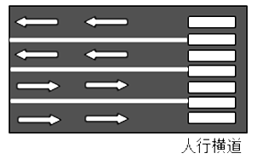
2019-2020学年第一学期期中考试
八年级物理试卷参考答案
一、选择
1-5 DBADC 6-10 ACBAD 11-15 CACCC 16-20 BDDBA 21 C
二、填空
22.1mm 2.70（或2.7） 23.音调 空气 噪声
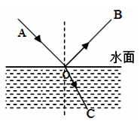
- 信息 超声波 小于 25.80.4 静止
26.4.50 0.9 27.乙 200
28.15 2.025 0.9 29.折射 虚 浅 2000
30.如图
三、实验探究
31.（1）加速（2）1.8 1.5 ＜（3）4.8（4）＞
32.（1）物体振动（2）在桌面上撒一些纸屑（3）不能（4）变小
33.（1）③⑤（2）长度（3）没有控制琴弦的材料相同（4）0.5
34.（1）同一（2）分居在法线的两侧（3）OA（4）OD（5）靠近（6）防止实验的偶然性，得出普遍规律 小聪 先有入射角，才有反射角（或先有入射光线，才有反射光线）
35.（1）像的位置（2）A 玻璃板和桌面不垂直 像和物的大小相同（3）虚 能（4）靠近（5）像与物体到平面镜的距离相等
四、计算
36.解：（1）人的行走速度：v₁= $\frac{s_{1}}{t_{1}}=\frac{\text{15}m}{\text{10}s}$=1.5m/s
- 汽车到达人行横道所需时间：t₂=$\frac{s_{2}}{v_{2}}=\frac{\text{80}m}{\text{10}m/s}$=8s
因为t₂＜t₁，所以，可知汽车先到达人行横道。
（其它合理答案也给分）

